花蓮縣明義
國民小學自治市市長選
舉委員會印
 花蓮縣花蓮市明義國民小學選委會  自治市小市長選舉委員會印製 | 190 | 408 | 票數 | 花蓮縣花蓮市明義國民小學  111學年度自治市小市長選舉結果
 | 2 | 1 | 碼號 | 花蓮縣花蓮市明義國民小學  111學年度自治市小市長選舉結果
 | 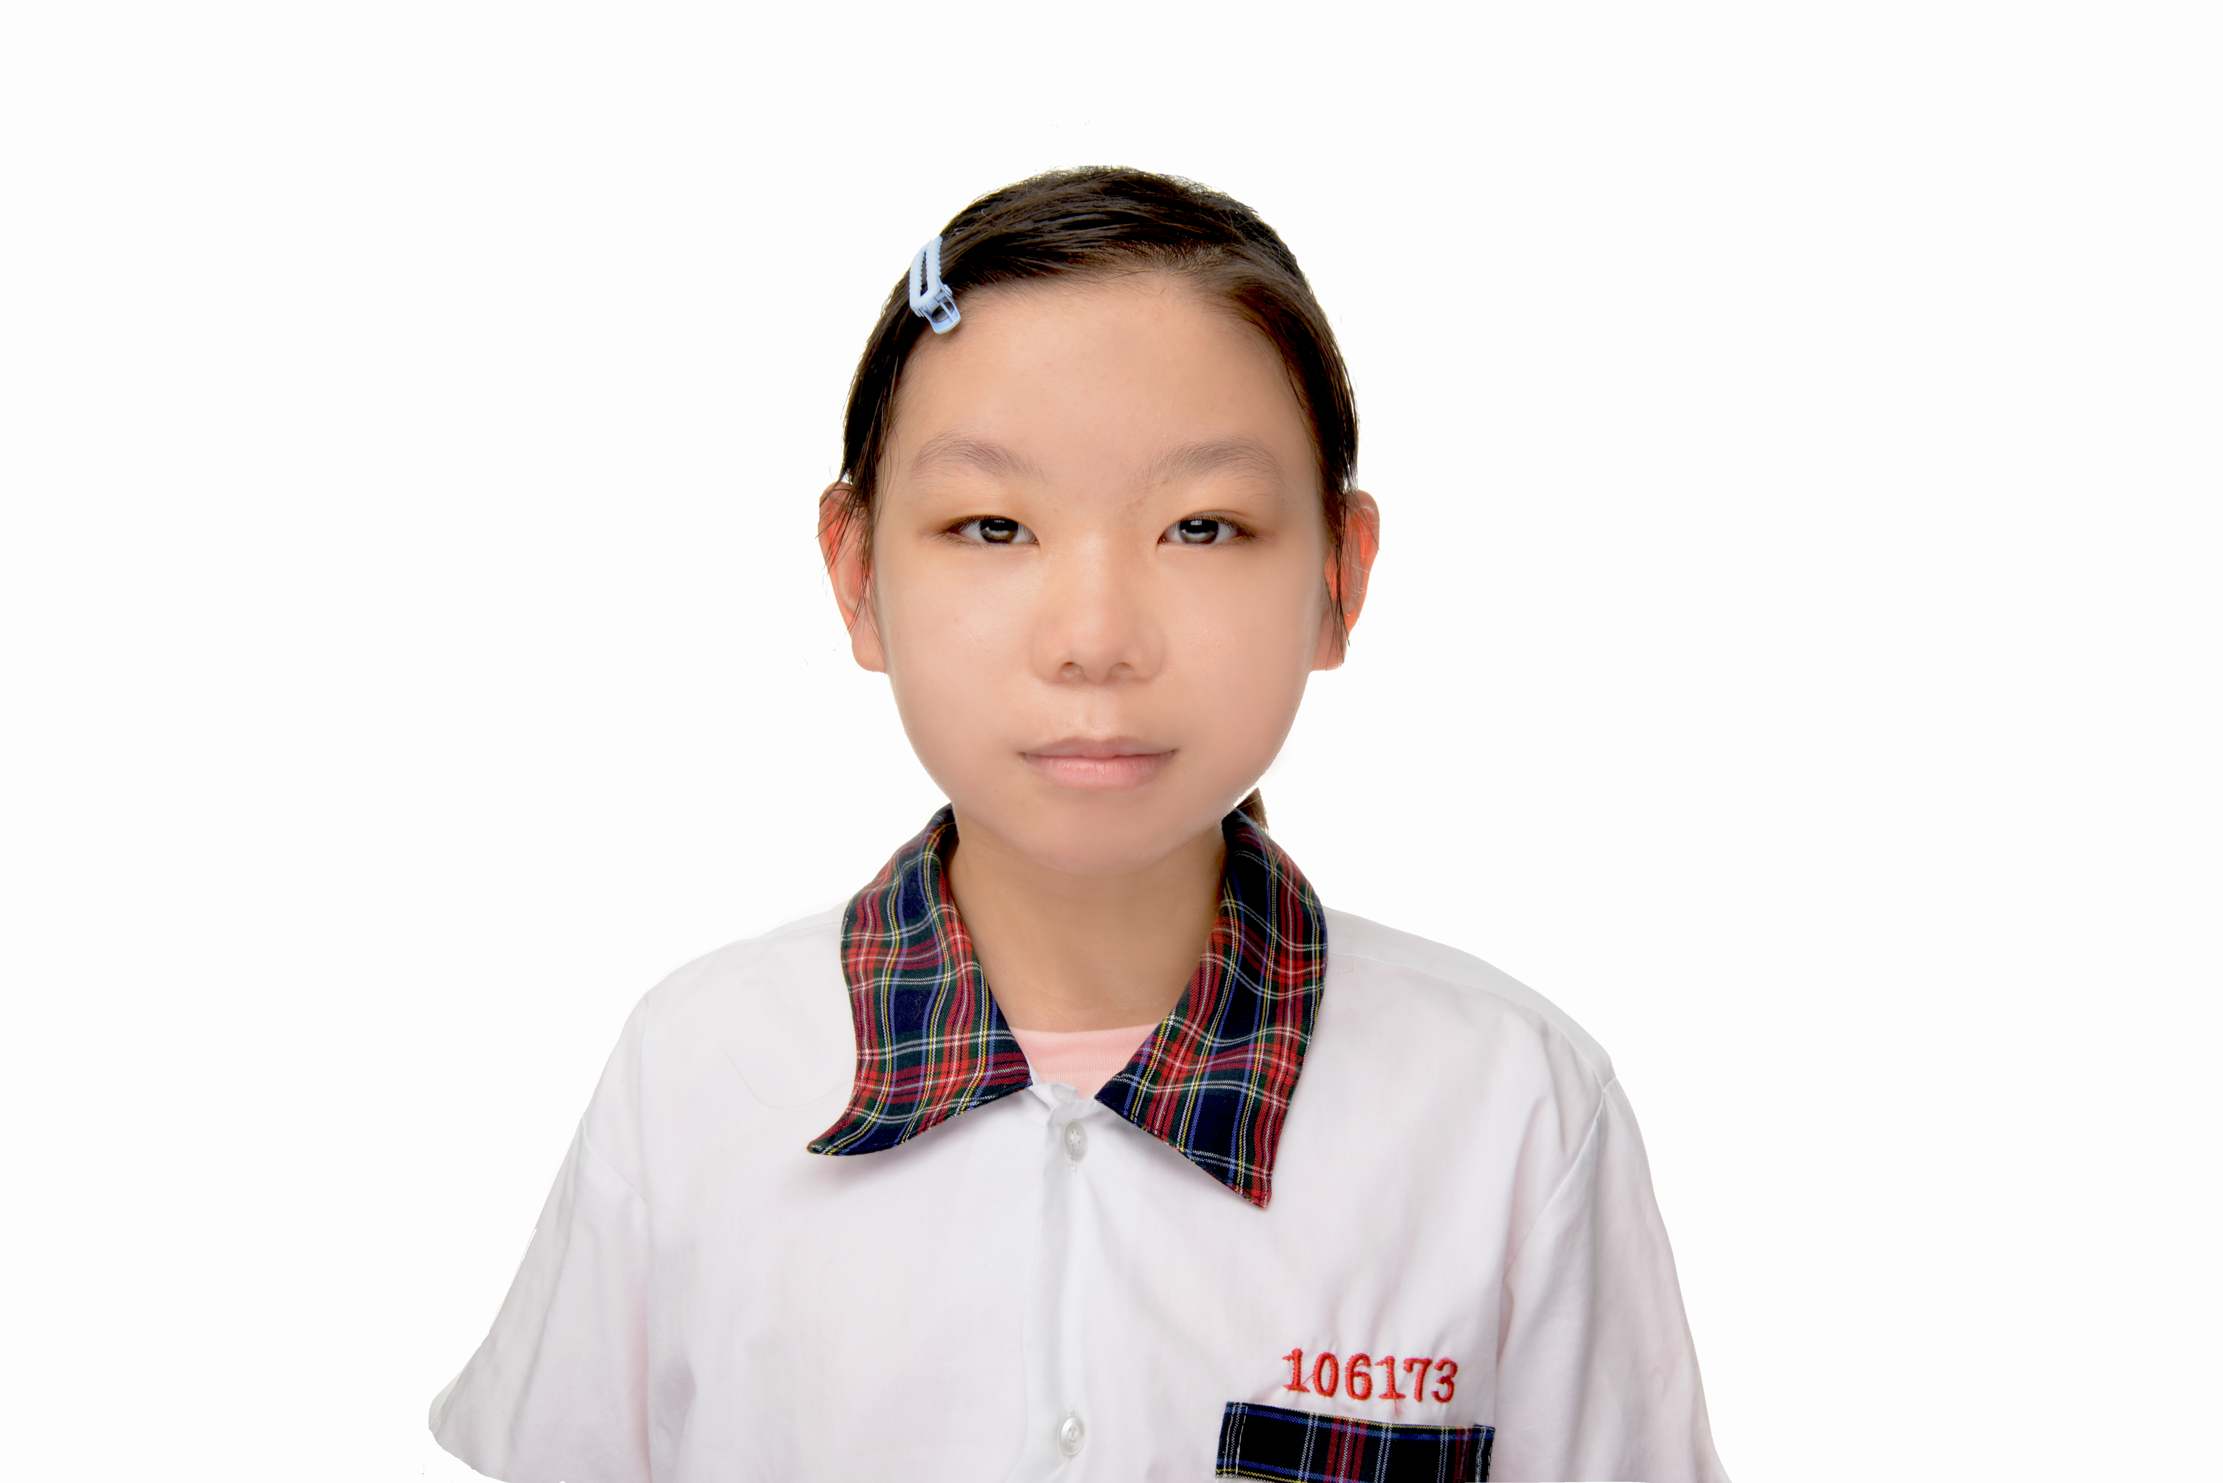 | 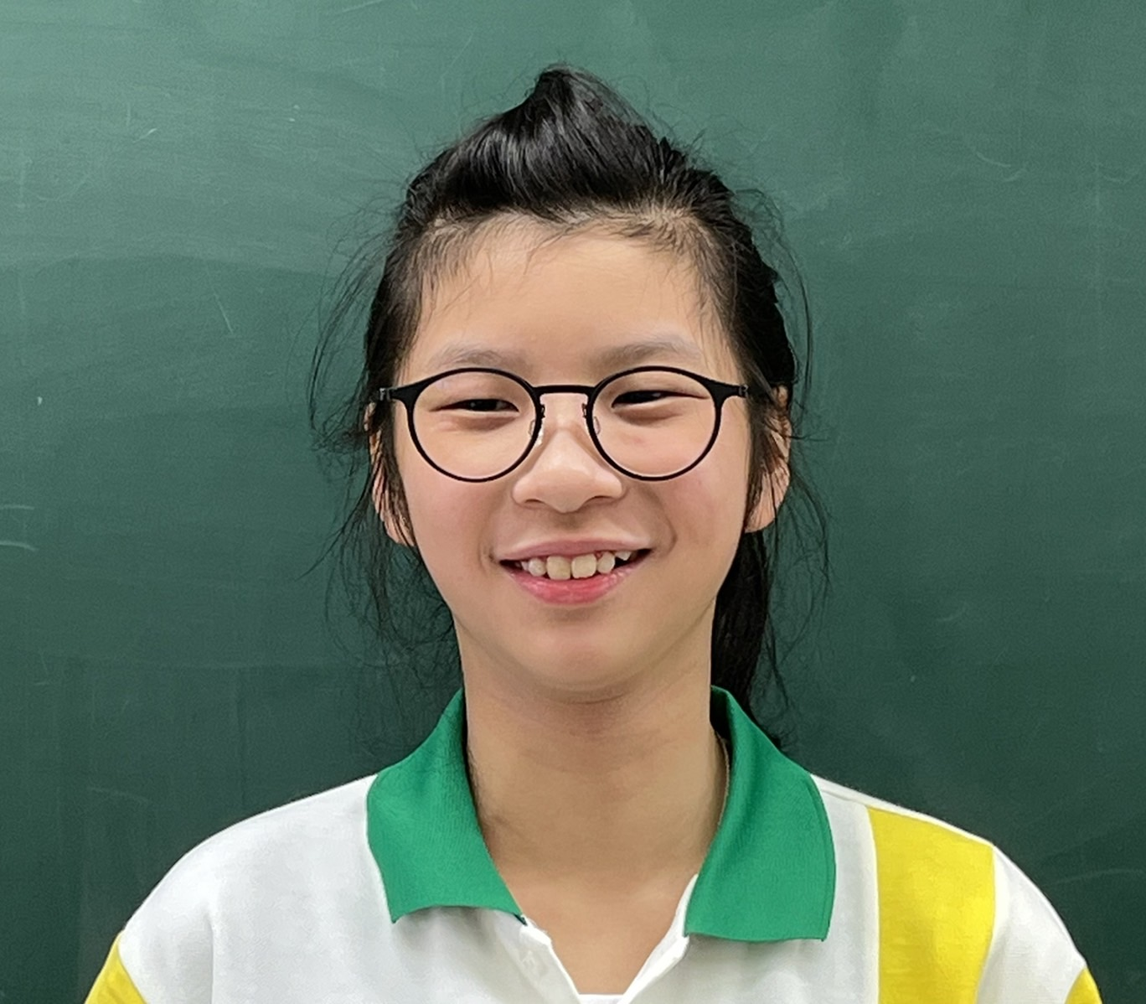 | 候選人 | 花蓮縣花蓮市明義國民小學  111學年度自治市小市長選舉結果
 | 鄭綵潔 | 朱蓉媺 | 名  姓 | 花蓮縣花蓮市明義國民小學  111學年度自治市小市長選舉結果
 | 六年七班 | 六年十班當選 | 級  班 | 花蓮縣花蓮市明義國民小學  111學年度自治市小市長選舉結果

